доц., к.т.н. Положенцев Г.Н., ст. преп., к.т.н. Топчиев А.И.

Лабораторная работа № 3-1(1)

ИЗУЧЕНИЕ ЭЛЕКТРОИЗМЕРИТЕЛЬНЫХ ПРИБОРОВ

Студент группы

Допуск Выполнение Защита _

Цель работы: Ознакомиться с принципом действия основных и вспомогательных электроизмерительных приборов и научиться производить измерения электрических величин с их помощью.
Приборы и принадлежности: электроизмерительные приборы.

1. Классификация электроизмерительных приборов

Электроизмерительными приборами называются устройства, предназначенные для измерения электрических величин – силы тока, напряжения, мощности, частоты, сдвига фаз, сопротивления и т. п. К основным техническим требованиям, предъявляемым к электроизмерительным приборам, относятся их малая потребляемая мощность и отсутствие заметных изменений в электрической цепи.
Электроизмерительные приборы классифицируются по следующим основным признакам :
По способу сравнения: на приборы непосредственной оценки и приборы сравнения. В первом случае измеряемая величина отсчитывается по показаниям предварительно проградуированных приборов, во втором случае в процессе измерения производится прямое сравнение с эталоном (мосты, компенсаторы, потенциометры).
По виду выдаваемой информации: на стрелочные приборы, показания которых определяются механическим перемещением указателя, являющееся непрерывной функцией изменения измеряемой величины, и цифровые приборы, в которых непрерывная измеряемая величина преобразуется в дискретную и результат измерения выдается в цифровом коде (десятичном для визуального наблюдения и двоичном для ЭВМ и цифропечати).
По способу регистрации: на показывающие, которые допускают только считывание показаний, и регистрирующие, допускающие считывание и регистрацию в какой-либо форме или только регистрацию. Если регистрирующий прибор выдает запись показаний в форме диаграммы, то такие приборы называются самопишущими, если запись в печатной форме – печатающими.
По принципу действия: магнитоэлектрические, электромагнитные, электродинамические, индукционные, тепловые, электростатические и др.
По роду измеряемой величины: амперметры, вольтметры, омметры, счетчики, ваттметры и др.
По роду тока: приборы постоянного тока, переменного тока, приборы постоянного и переменного тока.
По характеру исполнения и габаритам: на стационарные и переносные приборы.
По степени точности: 0,05; 0.1; 0.2; 0.5; 1.0; 1.5; 2.5; 4.0 классов. Приборы класса точности 0.05 - 0.5 применяются для точных лабораторных измерений и называются прецизионными.
В соответствии с выше приведенной классификацией и принципом действия на шкалах приборов наносятся следующие обозначения:
Символ, указывающий род измеряемой величины:
А - амперметр, V- вольтметр W - ваттметр и т. д.
Род тока: постоянный ( ), переменный ( ), постоянный и переменный ( ).
Установка прибора: – вертикально, – горизонтально.
2
Пробивное напряжение изоляции
Класс точности 0.1, ... ,4.0.

2. Принцип действия электроизмерительных приборов

Приборы магнитоэлектрической системы

Приборы этой системы предназначены для измерения силы тока и напряжения в цепях постоянного тока. Принцип действия приборов магнитоэлектрической системы основан на взаимодействии магнитного поля постоянного магнита с током, протекающим по обмотке легкой подвижной катушки (рамки). Схема магнитоэлектрического прибора показана на рисунке 1.
Прямоугольная рамка с n витками изолированного провода (4), по которым проходит измеряемый ток I, находится в кольцевом зазоре. За счет постоянного магнита (2) с полюсными наконечниками (1) и цилиндрического сердечника (3) в зазоре создается радиальное магнитное поле величиной . Рамка удерживается в зазоре и может вращаться на оси (5). При отсутствии тока рамка с прикрепленной к ней стрелкой удерживается на нулевом делении шкалы двумя пружинами. В чувствительных приборах вместо осей и спиральных пружинок используются две ленточные растяжки. Измеряемый ток подводится к виткам через пружинки или растяжки.
При протекании через витки измеряемого тока появляется вращающий рамку момент сил 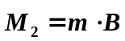, где 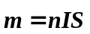 - магнитный момент рамки с током I, вектор S - численно равен площади витка и направлен перпендикулярно их плоскости, п - число витков в катушке. Угол поворота определяется равенством моментов M₁=k₁ϕ - момент сил спиральных пружин; М₂=k₂I - момент сил, обусловленный протеканием тока в рамке. Угол 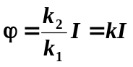пропорционален измеряемому току, в котором и градуируется шкала прибора.
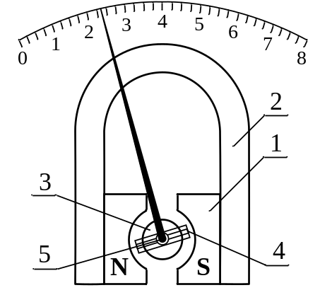

Рисунок 1
При включении постоянного тока рамка приходит в равновесие в режиме затухающего колебательного процесса. Для сокращения времени установления равновесных показаний прибор конструируют так, чтобы частота колебаний подвижной системы ω≈0 и время прихода к равновесию было минимальным. Этого добиваются введением специ-альных демпфирующих устройств - воздушных, электромагнитных и т.д.
Достоинствами магнитоэлектрических приборов являются: высокая чувствительность, точность показаний, чувствительность к внешним магнитным полям, малое потребление энергии, равномерность шкалы, апериодичность (стрелка быстро устанавливается на соответствующее деление почти без колебаний). К недостаткам приборов этой системы относятся: возможность измерения только в цепи постоянного тока, чувствительность к перегрузкам.
Область применения магнитоэлектрических приборов весьма обширна. Они применяются в качестве амперметров, вольтметров постоянного тока, как при технических измерениях, так и при контрольных лабораторных измерениях. Некоторые приборы магнитоэлектрической системы, имеющие на шкале рисунок диода, снабжены устройством, выпрямляющим ток - "детектором" и могут использоваться для измерений в цепях переменного тока.

Приборы электромагнитной системы

Приборы данной системы предназначены для измерения силы тока и напряжения в цепях переменного и постоянного тока. Принцип действия приборов электромагнитной системы основан на взаимодействии магнитного поля неподвижной катушки (1), по которой протекает измеряемый ток, с подвижным ферромагнитным сердечником (2) специальной формы, соединенным со стрелкой (рисунок 2). Сердечник закреплен эксцентрично на оси и может входить в щель катушки, поворачиваясь вокруг оси (3), закрепленной на пружинах (4).
Магнитное поле катушки пропорционально току. Намагниченность железного сердечника пропорционально и тоже возрастает с увеличением тока. В результате приближенно можно считать, что в электромагнитном приборе вращающий момент М₂ пропорционален квадрату тока: М₂=k₂I², где k₂ - коэффициент, зависящий от конструкции прибора.
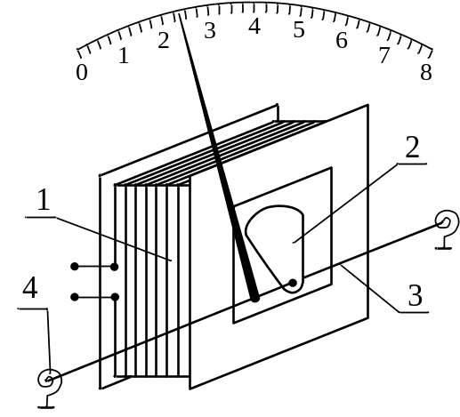

Рисунок 2
Противодействующий момент М₁, создаваемый пружиной, пропорционален углу поворота подвижной части прибора: М₁=k₁ϕ, где k₁ - коэффициент, зависящий от упругих свойств пружины. Равновесие стрелки достигается при равенстве моментов М₁=М₂, при этом угол поворота равен ϕ=kI². Следовательно, шкала прибора неравномерная.
Показания приборов электромагнитной системы определяются квадратом тока и не зависят от его направления; с изменением направления тока меняется одновременно как направление магнитного поля, так и полярность намагничивания сердечника, поэтому приборы электромагнитной системы применяются для измерения как на постоянном, так и на переменном токе низкой частоты. За счет специальной формы сердечника удается большую часть шкалы сделать почти равномерной, однако в начале шкалы присутствует нелинейный участок.
Достоинствами приборов электромагнитной системы являются: возможность измерения переменного и постоянного тока, простота конструкции, выносливость в отношении перегрузок. К недостаткам приборов этой системы относятся: неравномерность шкалы, меньшая точность, чем в магнитоэлектрических приборах, зависимость показаний от внешних магнитных полей, зависимость показаний от частоты. Электромагнитные амперметры и вольтметры получили широкое применение как щитовые приборы для переменного тока. Пределы измерения у амперметров до 200 А, у вольтметров до 600 В.
Приборы электродинамической системы

Принцип действия электродинамических приборов основан на взаимодействии магнитных потоков, создаваемых токами, протекающими по двум рамкам (катушкам 1), из которых одна подвижная, другая неподвижная. На рис. 3 показана схема устройства прибора электродинамической системы.
Неподвижная катушка (1) состоит из двух разделенных небольшим зазором одинаковых частей, обмотки которых соединены последовательно между собой. Внутри неподвижно закрепленной катушки (1) может вращаться на оси подвижная катушка (2), с которой жестко связана стрелка (3), перемещающаяся по шкале. Противодействующий момент создается спиральными пружинами (4). Измеряемый ток проходит через обе катушки. В результате взаимодействия магнитного поля неподвижной катушки и тока в подвижной создается вращающий момент M₁, под влиянием которого подвижная катушка будет стремиться повернуться так, чтобы плоскость ее витков стала параллельна плоскости витков неподвижной катушки, а их магнитные поля совпадали бы по направлению. Этому противодействуют пружины, вследствие чего подвижная катушка устанавливается в положение, когда вращающий момент становится равным противодействующему. Вращающий момент M₁, условленный взаимодействием магнитных потоков:
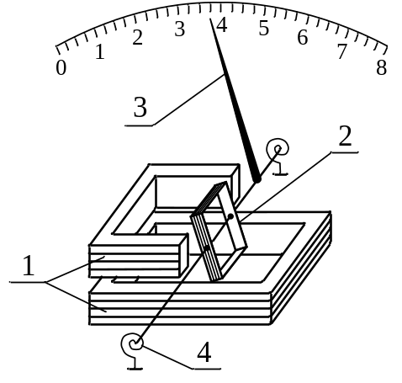

Рисунок 3
M₁ =k₁I₁I₂,
где: I₁ – величина тока, протекающего по неподвижной катушке;
I₂ – величина тока, протекающего по подвижной катушке;
k₁ – коэффициент пропорциональности, зависящий от конструкции прибора.
Под действием M₁ подвижная рамка повернется на угол ϕ, тогда создаваемый пружиной противодействующий момент
M₂=k₂ϕ.
Из условия равенства моментов получаем, что ϕ =kI₁I₂, где 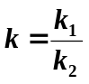.
Из формулы видно, что шкала электродинамического прибора неравномерная. Однако подбором конструкции катушек можно улучшить шкалу, т.е. приблизить к равномерной.
В зависимости от назначения приборов рамки соединяют или параллельно, или последовательно. Если катушки прибора соединены параллельно, то он может быть использован в качестве амперметра и измерять силу тока более 0,5 А. Если же катушки соединить последовательно и присоединить к ним добавочное сопротивление, то прибор может быть использован как вольтметр или амперметр для измерения малых токов (менее 0,5 А).
Электродинамические приборы применяют для измерения постоянного и переменного токов (амперметры, вольтметры, ваттметры).
Пригодность этих приборов для переменного тока обусловлена тем, что при одновременном изменении направления тока в обеих рамках направление вращения подвижной части остается неизменным.
Достоинствами приборов электродинамической системы являются: возможность измерения как на постоянном, так и на переменном токе, достаточная точность. К недостаткам приборов этой системы относятся: неравномерность шкалы амперметров и вольтметров, чувствительность к перегрузкам.

Приборы электростатической системы

Принцип действия приборов электростатической системы основан на взаимодействии двух заряженных проводников (рисунок 4), которые представляют собой два плоских электрода (1, 2), один из которых подвижен (2). Стрелка закреплена на оси (3) и удерживается на нулевом делении шкалы пружинами (4).
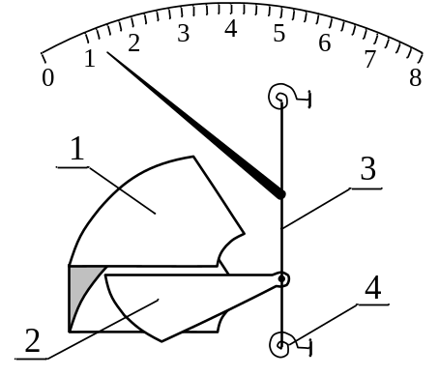

Рисунок 4
При подаче напряжения U на электроды между пластинами возникает сила электростатического взаимодействия F=kq²=k'U², где k'=kС²; q - заряд, С - емкость конденсатора, образованного измерительными электродами, не зависящая от полярности приложенного напряжения.
Вращающий момент силы притяжения пластин можно найти, взяв производную от энергии заряженного конденсатора по углу отклонения:
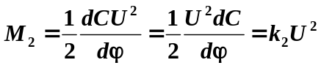.
Он уравновешивается моментом силы упругости пружины М₁=k₁ϕ, где ϕ - угол поворота подвижной части прибора. Угол отклонения, таким образом, определяется квадратом поданного напряжения: ϕ=kU². Выбирая форму подвижной пластины, можно сделать большую часть шкалы прибора равномерной, но нелинейность в начале шкалы останется.
Квадратичная зависимость показаний электростатического прибора вносит те же особенности в его характеристику, что и для приборов электромагнитной системы.
Достоинством приборов электростатической системы является очень высокое внутреннее сопротивление (>10¹⁰ Ом), возможность измерения постоянных и переменных напряжений, достаточно широкий частотный диапазон, незначительное потребление энергии и независимость показаний от внешних магнитных полей.
Благодаря высокому входному сопротивлению R заряд на электродах измерительной системы сохраняется долго, несмотря на ее небольшую емкость (около 10 пФ). Поэтому для установки прибора на "0" его клеммы необходимо замкнуть.
К недостаткам следует отнести: малую чувствительность и точность, необходимость экранировки от внешних электрических полей, чувствительность к чистоте и влажности воздуха и чистоте поверхности изоляторов входных клемм, неравномерность шкалы, наличие нерабочего участка в начале шкалы.

Приборы других систем

Тепловая система – принцип действия основан на изменении длины проводника при его нагревании. Приборы могут измерять и постоянные, и переменные токи.
Индукционная система – принцип действия основан на взаимодействии токов, индуктируемых в подвижной части прибора с магнитным потоком неподвижных электромагнитов. К индукционной системе принадлежат электрические счетчики переменного тока.
Вибрационная система – принцип действия основан на резонансе при совпадении частот собственных колебаний подвижной части прибора с частотой переменного тока. Приборы этой системы применяются для измерения частоты тока.

Цифровые измерительные приборы

Цифровые электроизмерительные приборы имеют следующие особенности:
- цифровое представление информации, уменьшающее субъективную ошибку считывания результата;
- возможность подсоединения прибора к ЭВМ;
- высокую точность измерения и широкий диапазон измеряемых параметров за счет автоматического переключения пределов измерения.
Основой цифрового вольтметра является аналого-цифровой преобразователь (АЦП). В настоящее время имеется множество схемотехнических принципов построений АЦП, однако общим для них является сравнение измеряемой величины с набором эталонов. Основными характеристиками АЦП являются точность преобразования (число разрядов в выходном коде) и быстродействие. Можно условно разделить АЦП на два основных класса: последовательного счета, в которых выходной код определяется равенством измеряемого напряжения с дискретно растущим эталонным напряжением, и параллельного счета, в которых сигнал сравнивается с набором эталонных напряжений. Для снижения влияния сетевых наводок часто используют АЦП интегрирующего типа, в которых сигнал усредняют за время, кратное нескольким периодам наводки. Поскольку среднее значение синусоидального сигнала за период равно нулю, что позволяет снизить влияние помех.

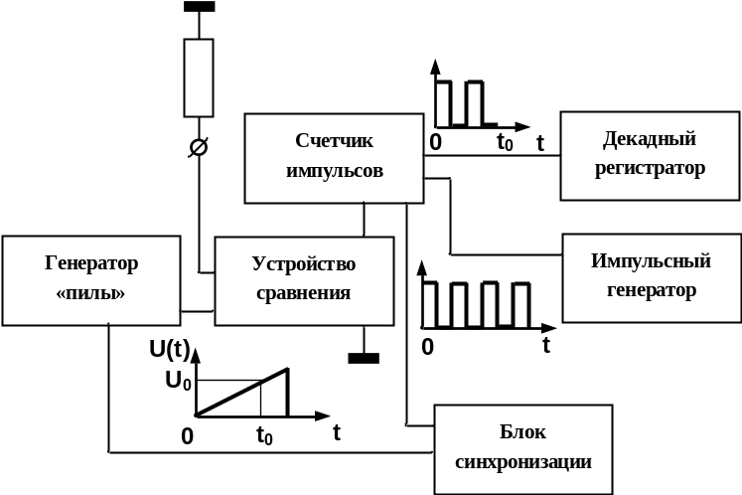

Рисунок 5
На рисунке 5 представлена блок-схема простейшего АЦП последовательного типа (квантом эталонного напряжения является изменение напряжения пилы за один такт импульсного генератора).
В состав АЦП входят прецизионный генератор пилообразного напряжения, устройство сравнения, импульсный генератор и счетчик импульсов. Устройство сравнения выполняет роль управляемого ключа, через который импульсы с генератора поступают на вход счетчика. Измеряемое напряжение U₀ и пилообразное напряжение U(t) подаются на устройство сравнения. Как только U(t) достигает уровня измеряемого напряжения, устройство сравнения вырабатывает сигнал, который закрывает вход счетчика импульсов (начало счета синхронизовано с моментом времени, когда U(t)=0). Таким образом, число импульсов, сосчитанное счетчиком, оказывается однозначно связанным с измеряемым напряжением.
Цифровой амперметр можно реализовать, установив на входе цифрового вольтметра калиброванный резистор небольшой величины, через который протекает измеряемый ток. Падение напряжения на входном резисторе, пропорциональное протекающему току, измеряется цифровым вольтметром, табло которого соответствующим образом градуируется.

Приборы сравнения

Как отмечалось выше, в приборах данного типа в процессе измерения производится прямое сравнение измеряемой величины с эталоном. К ним относятся: мосты, компенсаторы, потенциометры.
Мостами называются приборы, предназначенные для измерения сопротивлений методом сравнения. Схема одинарного моста Уитстона приведена на рисунке 6. Сопротивления R₁, R₂ и R являются элементами моста и их значения известны. Сопротивление R_{х} - это неизвестное (измеряемое) сопротивление. Одно из сопротивлений моста (в нашем случае сопротивление R) можно изменять в широких пределах, меняя тем самым потенциал в точке В. В процессе измерений мы изменяем R в ту или иную сторону, добиваясь нулевых показаний индикатора Г, включенного в измерительную диагональ моста, т.е. уравновешиваем мост. В этот момент потенциалы в точках А и В равны
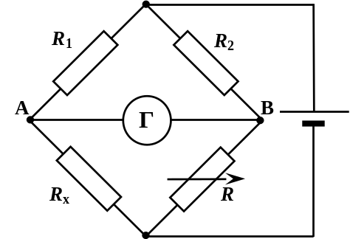

Рисунок 6
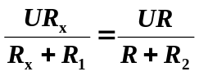, и, следовательно: 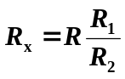.
Поскольку значения всех сопротивлений в правой части этого выражения нам известны, мы можем рассчитать R_{x}.
Значения сопротивления R должны воспроизводиться очень точно и стабильно. Поэтому оно выполнено в виде магазина (набора) образцовых сопротивлений. Эти сопротивления соединены последовательно, группами. Величины сопротивлений в каждой группе одинаковы и отличаются от величин сопротивлений в соседних группах в 10 раз (например, группа 100-Омных сопротивлений, группа 10-Омных сопротивлений ... группа 0.01-Омных сопротивлений). Сопротивления внутри каждой группы коммутируются отдельным переключателем.
В процессе измерения сопротивления R₁ и R₂ остаются постоянными, но их значения можно изменить (кратно десяти: 1 Ом, 10 Ом, 100 Ом ...). Меняя отношение R₁/R₂, мы меняем диапазон измерений. Подбирая диапазон измерений, следует стремиться к тому, чтобы максимально "задействовать" линейку переключателей магазина R. Этим минимизируется погрешность измерения.
Одинарный мост Уитстона применяют для измерения больших сопротивлений (более 50 Ом). При измерении малых сопротивлений применяют двойной мост - мост Томпсона. На практике мосты, как правило, бывают универсальными, одинарно-двойными.
Аналогичным образом производятся измерения других электрических величин (емкость конденсаторов, индуктивность катушек и т. д.)

3. Характеристики электроизмерительных приборов

Электроизмерительные приборы состоят из неподвижной и подвижной частей. При измерениях вращающий момент подвижной части уравновешивается противодействующим моментом пружины или какого-либо другого устройства. При таком равновесии указатель прибора фиксирует определенный угол поворота. Устанавливая однозначную зависимость между углом поворота указателя прибора и численным значением измеряемой величины, можно построить шкалу, по которой производится отсчет измеряемой величины.
Величина, численно равная отношению приращения угла поворота подвижной части прибора к приращению измеряемой величины, называется чувствительностью прибора. Чем больше приращение угла отклонения при одном и том же приращении измеряемой величины, тем меньшие величины можно измерять прибором и тем выше чувствительность. Если, например, приращение угла dϕ, измеряемого в делениях шкалы, вызвано приращением тока dI, то чувствительность равна 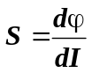. Величина 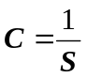 определяет значение электрической величины, вызывающей отклонение стрелки прибора на одно деление и называется ценой деления прибора.
Например, имеем прибор, который может измерять напряжение 0...250 В, шкала этого прибора разделена на 50 мелких делений. Чувствительность этого прибора 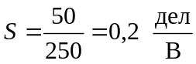, цена деления 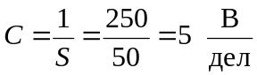.
Порог чувствительности – минимальное значение входной величины, которое можно уверенно обнаружить с помощью данного прибора.
Диапазон измерений – область значений измеряемой величины, для которой показания прибора соответствуют его классу точности.
Область рабочих частот – полоса частот, в пределах которой погрешность прибора, вызванная изменением частоты, не превышает допускаемого предела.
Шкала прибора служит для проведения отсчета измеряемой величины. Цифры возле делений обозначают либо число делений от нуля шкалы, либо непосредственное значение измеряемой величины. В первом случае для получения значения измеряемой величины в практических единицах нужно определить цену деления шкалы прибора (иногда называемой постоянной прибора) и умножить ее на число отсчитанных делений. При отсчете луч зрения должен быть перпендикулярен шкале, иначе возможна погрешность от параллакса. При отсчете по зеркальной шкале глаз наблюдателя должен быть расположен так, чтобы конец стрелки покрывал свое изображение в зеркале. Зеркальные шкалы позволяют избежать параллакса. В целях сокращения промежутка времени, необходимого для успокоения подвижной части прибора (после включения), имеются специальные тормозящие устройства (демпферы).

4. Оценка погрешностей электрических измерений

Значения какой-либо величины, полученные в результате измерений с помощью измерительного прибора, отличаются от истинного значения на некоторое число, называемое погрешностью прибора. Погрешности измерительных приборов определяются поверкой, т.е. сравнением показаний поверяемого прибора с показаниями более точного, образцового прибора при измерении ими одной и той же величины. Значение измеряемой величины, определенное по образцовому прибору, принято считать действительным.
Абсолютная погрешность измерений, производимых электроизмерительными приборами – это разность между действительным значением величины α и величиной, измеренной прибором α′: Δα=α-α′.
Приведенная погрешность - это отношение абсолютной погрешности к предельному значению измеряемой величины, т.е. к наибольшему значению, которое может быть измерено по шкале прибора:
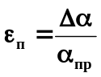.
Если приведенная погрешность известна, то абсолютная погрешность может быть найдена как 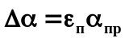.
Класс точности – обобщенная характеристика измерительного прибора, определяющая пределы допустимых основных и дополнительных погрешностей: основная погрешность – это погрешность прибора в условиях эксплуатации, которые рекомендованы данному прибору; дополнительная погрешность – это погрешность прибора, возникающая при его эксплуатации в условиях, отличающихся от рекомендуемых.
Класс точности прибора не является непосредственным показателем точности измерений, выполняемых с помощью этого прибора. Для электроизмерительных приборов класс точности указывается в виде числа, равного максимально допустимой основной приведенной погрешности (в %): К=ε_{п}⋅100 %.
Например, миллиамперметр класса 1,5 с пределом измерения 300 мА дает в любом месте шкалы абсолютную погрешность:
ΔI=±300⋅0,015=±4,5 мА.
Электроизмерительные приборы делят на 8 классов по точности: 0,05; 0,1; 0,2 – образцовые приборы; 0,5; 1,0 – лабораторные приборы; 1,5; 2,5; 4,0 – технические приборы.
Относительной погрешностью называется отношение абсолютной погрешности к значению измеряемой величины: 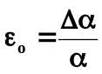. Так как абсолютная погрешность одинакова по всей шкале данного электроизмерительного прибора, то относительная погрешность будет тем больше, чем меньше измеряемая величина. При точных измерениях следует пользоваться такими приборами, чтобы предполагаемое значение измеряемой величины составляло 70–80 % от максимального (номинального) значения.
Поэтому широкое применение находят приборы, имеющие несколько пределов измерения; при работе с такими приборами их включают в цепь на тот предел измерения, который достаточно близок к предполагаемому значению измеряемой величины.

5. Амперметры, вольтметры, гальванометры.

Амперметрами называются приборы, служащие для измерения величины тока. При измерении амперметр включают в цепь последовательно, т.е. так, что весь измеряемый ток проходит через амперметр (рис. 7). Амперметры должны иметь малое сопротивление, чтобы включение их заметно не изменяло величины тока в цепи.
Слабые токи измеряют обычно амперметрами магнитоэлектрической системы, которые имеют высокую чувствительность. Такие приборы называют миллиамперметрами (токи до 10^{–3}А) и микроамперметрами (токи до 10 ^{–6} А).
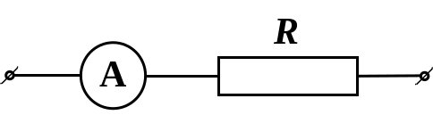

Рисунок 7

Вольтметрами называются приборы, служащие для измерения напряжения. При измерениях вольтметр включают параллельно тому участку цепи, на концах которого необходимо измерить напряжение (рис. 8).
Для того, чтобы включение вольтметра не изменяло заметно режима цепи, сопротивление вольтметра должно быть очень велико по сравнению с сопротивлением участка цепи.
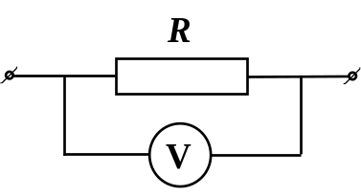
Рисунок 8
Для расширения пределов измерения амперметров и вольтметров применяют шунты и добавочные сопротивления, а в случае измерения на переменном токе – измерительные трансформаторы тока.
Гальванометрами называют чувствительные приборы, служащие для измерения весьма малых токов, напряжений и количеств электричества (соответственно меньше 10^{–6} ампера, вольта или кулона).
По роду измеряемого тока гальванометры разделяются на магнитоэлектрические и вибрационные (резонансные). Первые применяются для измерения тока и напряжения в цепи постоянного тока, вторые употребляются преимущественно в качестве указателей отсутствия тока при измерениях в цепях переменного тока по так называемому нулевому методу.

6. Вспомогательные электрические приборы

Шунтом называется сопротивление, включаемое в цепь параллельно амперметру (или миллиамперметру) (рис. 9), вследствие чего в амперметр ответвляется только часть измеряемого тока.
Если необходимо измерить амперметром ток, в n раз больший предела измерения данного прибора, то надо включить шунт с сопротивлением, удовлетворяющим следующему равенству:
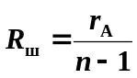,
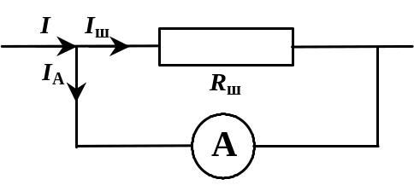

Рисунок 9
где
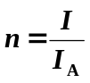,
I - величина тока в цепи;
I_{A} - величина тока, идущего через амперметр;
r_{A} - сопротивление амперметра.
Следовательно, чтобы измерить амперметром в n раз больший ток, необходимо взять сопротивление шунта в (n-1) раз меньше сопротивления амперметра. Шунты обычно изготавливают из манганина, имеющего большое удельное сопротивление и малый термический коэффициент сопротивления, вследствие чего сопротивление шунта практически не зависит от нагревания его током и от изменений температуры окружающей среды.
Добавочное сопротивление применяется для расширения пределов измерений вольтметра и включается последовательно ему (рис. 10). Если необходимо измерить вольтметром напряжение, в n раз большее его предела измерений, то необходимо включить последовательно добавочное сопротивление
R_{д =} r_{V}⋅(n - 1),
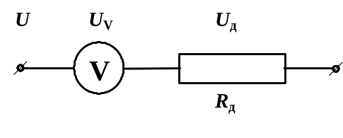

Рисунок 10

где
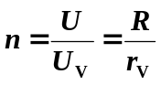,
U - полное подводимое напряжение;
U_{V} - напряжение падающее на вольтметр;
R = (r_{V} + R_{д}) - общее сопротивление цепи.

Таким образом, чтобы измерить вольтметром в n раз большее напряжение, необходимо взять добавочное сопротивление в (n - 1) большее сопротивления вольтметра.

7. Реостаты. Потенциометры и магазины сопротивлений

Для изменения тока в цепи применяются реостаты. В зависимости от назначения реостаты имеют различные виды. Большое применение получил реостат со скользящим контактом. Он состоит из фарфорового или шиферного цилиндра, на который намотана проволока (или лента), изготовленная из металла с большим удельным сопротивлением. По проводнику может перемещаться контакт (ползунок Д), позволяющий постепенно включать в цепь обмотку. Реостат включается в цепь через клемму А (рис. 11), соединенную с ползунком Д и клеммы В или С.
Если клеммы В и С соединить с полюсами источника тока, то получится прибор, называемый потенциометром (рис. 12).
Снимается напряжение с клеммы А соединенной с ползунком и клеммы В и С. Перемещая ползунок Д между клеммой С и соединенной с ползунком клеммой А можно получить определенную разность потенциалов в интервале от 0 до U.

Рисунок 12

Рисунок 11
Набор эталонных сопротивлений, представляющих собой катушки сопротивлений, называется магазином сопротивлений. Каждая катушка состоит из хорошо изолированной проволочной обмотки, изготовленной из манганина или константана. Сопротивление каждой катушки вполне определенно для данной температуры. Катушки набора помещаются в общий ящик (рис. 13). На эбонитовой крышке ящика укреплены массовые медные пластинки MN, сопротивление которых практически считается равным нулю. Концы каждой из катушек соединены с двумя соседними пластинами. Конические штепсели плотно вставляются в гнезда пластин и служат непосредственным контактом между пластинами.
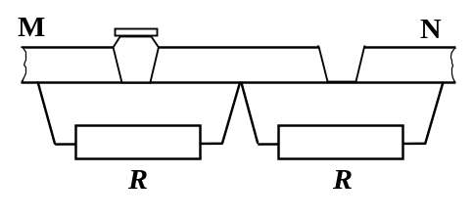
Рисунок 13
Когда все штепсели вставлены, то ток проходит от пластины к пластине без заметного сопротивления. Но если вынуть какой-нибудь штепсель, то ток может пройти только через соответствующую катушку.

8. Многопредельные приборы

Измерительный прибор, электрическую схему которого можно переключать для изменения пределов его измерения, называется многопредельным. В случае использования амперметров изменение пределов достигается включением различных шунтов, в случае применения вольтметров - включением добавочных сопротивлений.
Применение многопредельных приборов связано с тем, что часто требуется измерять электрические величины в очень широких пределах с достаточной степенью точности в каждом интервале.
Пользуются многопредельными приборами так, чтобы выбранная шкала измерений давала наименьшую погрешность. Эти приборы могут иметь одну или несколько шкал. В случае одной шкалы делают пересчет показаний прибора для различных пределов измерения, т. е. определяют переводной коэффициент по формуле:
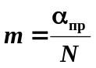,
где α_{пр} - максимальное значение величины, которую можно измерить при данном включении прибора (предел измерений);
N – число, стоящее против последнего деления прибора.

Правила пользования многопредельными приборами следующие:

1. Вычисляют переводные коэффициенты для всех диапазонов: m_{α1}; m_{α2}; m_{α3}; ...; m_{αn}.
2. Во избежание порчи прибора его включают в максимальном диапазоне α_{n}.
3. Определяют в первом приближении измеряемую величину, умножив отсчет по прибору на переводной коэффициент m_{αn}. После этого переходят на тот диапазон, верхний предел которого ближе всего к значению измеряемой величины, но в то же время больше ее. Определяют точное значение измеряемой величины, умножив отсчет на соответствующий переводной коэффициент.
4. Если измеряемая величина увеличивается (уменьшается), то измерение продолжают до тех пор, пока стрелка не дойдет до конца шкалы, а затем переходят на следующий больший (меньший) диапазон.

Порядок выполнения работы

- Ознакомиться с классификацией, условными обозначениями (табл. 2), принципом действия, методами определения основных показателей электроизмерительных приборов.
- Получить у преподавателя исследуемые приборы.
- Изучить основные обозначения на шкале электроизмерительных приборов, используя таблицу 2; определить основные их показатели. Данные занести в таблицу 1.
Таблица 1

Название и назначение прибора | Амперметр. Используется для измерения количества ампер | Вольтметр. Используется для измерения кол | Мультиметр
Название и назначение прибора | Амперметр. Используется для измерения количества ампер | Вольтметр. Используется для измерения кол | Амперметр | Вольметр
Основные обозначения на шкале | Переменный ток  Электромагнитная система  Измерительная цепь изолирована от корпуса и испытана напряжением 2 кВ  Соединённый с корпусом | Постоянный ток  Соединённый с корпусом  Магнитоэлектрическая система  Измерительная цепь изолирована от корпуса и испытана напряжением 2 кВ
Система прибора | Электромагнитная | Магнитоэлектрическая
Класс точности | 1,5 | 1,5
Пределы измерения α_{пр} | 100 | 150
Цена деления С | 6 | 5
Чувствительность S
Приведенная
погрешность ε_{п}
Абсолютная
погрешность Δα

Таблица 1
Принцип действия электроизмерительных приборов и основные обозначения на их шкале

Система прибора | Условное обозначение | Знак на шкале прибора
Магнитоэлектрическая |  | Ток: постоянный  переменный  постоянный и переменный  трехфазный
Электромагнитная | 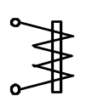
Электродинамическая | 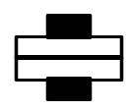 | Зажим: общий | 
Электростатическая | 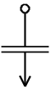 | соединенный с корпусом | 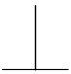
Вибрационная | 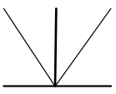 | для заземления | 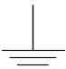
Выпрямительная | 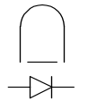 | Установка прибора: вертикальная
Термоэлектрическая | 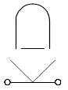 | горизонтальная
Ферродинамическая |  | под углом
Индукционная | 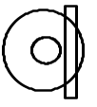 | Измерительная цепь изолирована от корпуса и испытана напряжением 2 кВ. | 2

Контрольные вопросы

- По какому принципу классифицируются электроизмерительные приборы непосредственной оценки?
- Устройство и принцип действия магнитоэлектрических приборов.
- Устройство и принцип действия электромагнитных приборов.
- Устройство и принцип действия электродинамических приборов.
- Устройство и принцип действия электростатических приборов.
- Устройство и принцип действия цифровых приборов.
- Устройство и принцип действия приборов сравнения (мостов).
- Основные технические требования, предъявляемые к измерительным приборам.
- Как определить чувствительность прибора, цену деления?
- Назначения гальванометров и амперметров и их включение в цепь электрического тока.
- Назначение вольтметров и их включение в цепь электрического тока.
- Как расширить пределы измерения электроизмерительных приборов?
- Назначение реостатов и их включение в цепь электрического тока.
- Назначение потенциометров.
- Каким образом реостат включают в цепь электрического тока при использовании его в качестве потенциометра?
- Устройства магазинов сопротивления, их назначение и включение в цепь электрического тока.
- Для каких целей используются многопредельные приборы? Каким образом проводятся измерения с помощью этих приборов?
- Как определяется абсолютная погрешность при измерении электроизмерительными приборами?
- Что называется: а) приведенной погрешностью прибора? б ) абсолютной погрешностью?

